Keresem a tükörképem!!!! Párosítsd a történelmi személyeket a „tükörképükkel”! Ugye felismerik magukat?
Én vagyok:
a, a „Haza bölcse” b, a „Nagyságos fejedelem” c, a „Legnagyobb magyar”
d, a „honfoglaló hős vezér” e, „Isten ostora” f, az „Igazságos” g, az „államalapító”
- 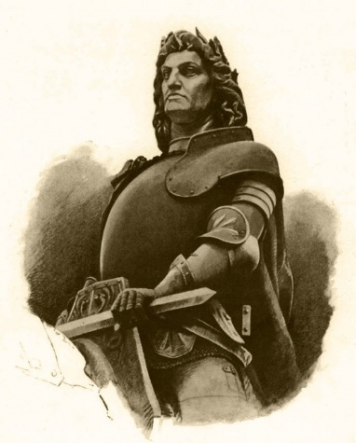 2. 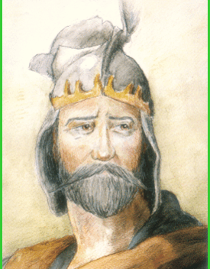
3.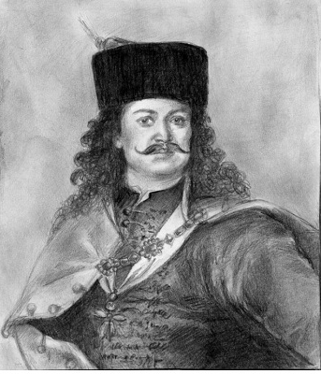4. 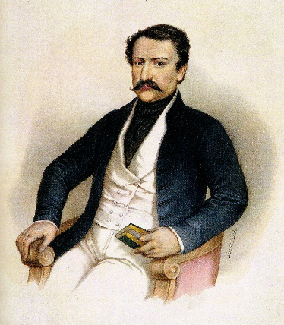

5. 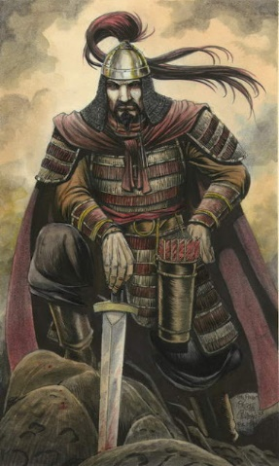6. 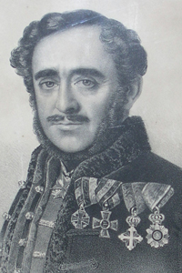7. 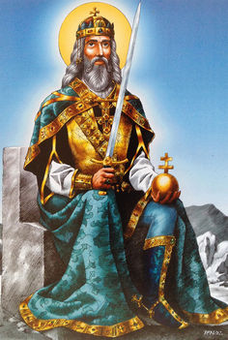
Megoldás: 1-f, 2-d, 3-b, 4-a, 5-e, 6-c, 7-g

